**ELEKTRO IN RAČUNALNIŠKA ŠOLA**

**Program: tehnik RAČUNALNIŠTVA**

**Številka in naslov projektne naloge: 2. Poročilo**

**Datum: Šolsko leto: 2019/2020**

**Ime in priimek dijaka: Jan Konečnik**

**Razred: 4.TRB**

**Učitelj: Rok Urbanc**

**Ocena in podpis učitelja :**

**1.Prva stran**

Prva stran, ko se prijaviš. Če pritisneš na sliko te odnese na teme.html, kjer lahko izbereš temo.



**2.Teme**

Ko boš izbral temo, te bo popeljala do kviza.

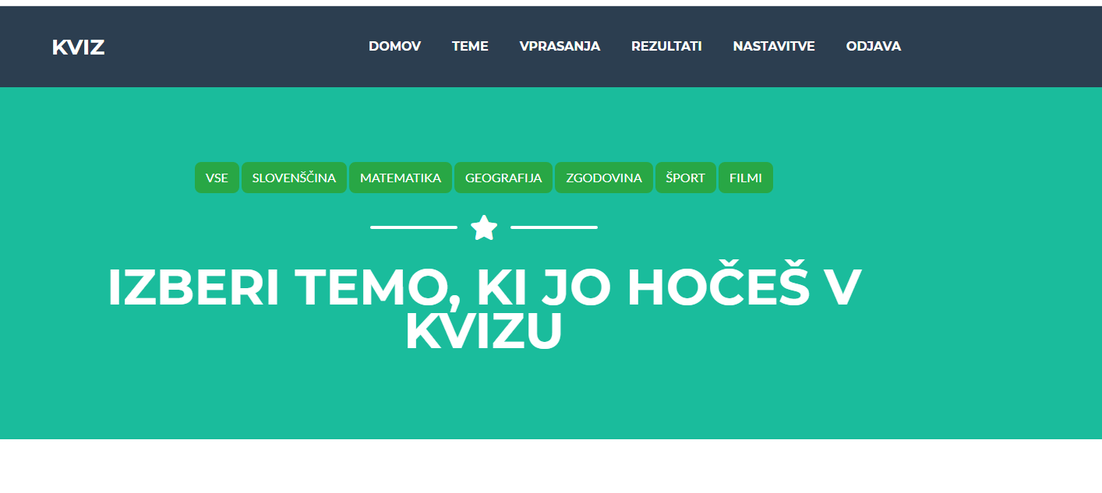

**3. Kviz**



Povezava do github-a: <https://github.com/j1xaro/kviz>

Opravljeno:

- Javascript obvestila, ko se prijaviš, registriraš. Takolei izgleda eno izmed obvestil:

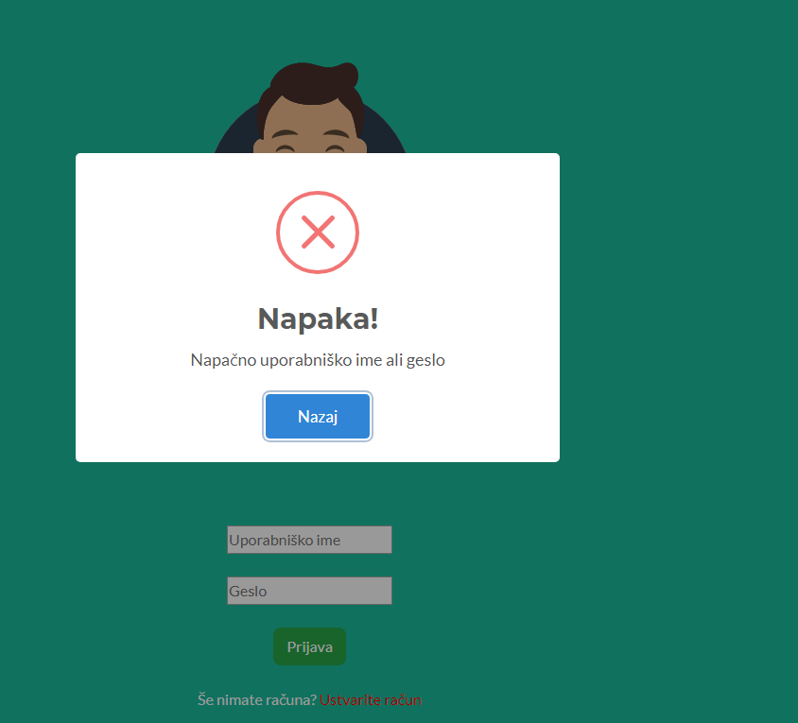

- Stran pred kvizom, za izbor tem ter za kviz sam